POLÍTICA DE CONCESSÃO DE CRÉDITO COMERCIAL

- CRITÉRIOS PARA A CONCESSÃO DO CRÉDITO

1.1. Ser uma empresa com CNPJ ativo e devidamente em dia com seus deveres e
obrigações.
1.2. Ser proprietário, sócio do mesmo ou funcionário devidamente autorizado.
1.3. Estar de acordo com este documento, bem como as demais políticas
estabelecidas pela Grupo Sequóia Brasil.
1.4. Realizar cadastro, seguindo os requisitos e requerimentos constantes neste
documento.

- CADASTRO

2.1. Para a realização do cadastro, a empresa solicitante disponibilizará informações
comerciais e financeiras para sua efetivação e, aos clientes de grande potencial, será solicitado documentos adicionais para a conclusão do cadastro, como disposto na tabela abaixo:
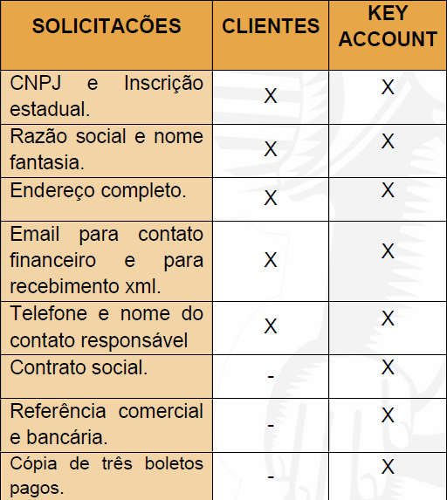

2.2. A classificação do cliente levará em consideração o posicionamento da marca
no mercado, a quantidade de filiais e o potencial de faturamento em médio e longo prazo.

- ANÁLISE

3.1. Todos os parceiros cadastrados são sujeitos a análise de crédito, com o intuito
de nortear o limite de crédito e prazo para pagamentos.

  - As análises serão efetuadas na plataforma do Serasa Experian, utilizando critérios específicos, de acordo com cada tipo de cliente.

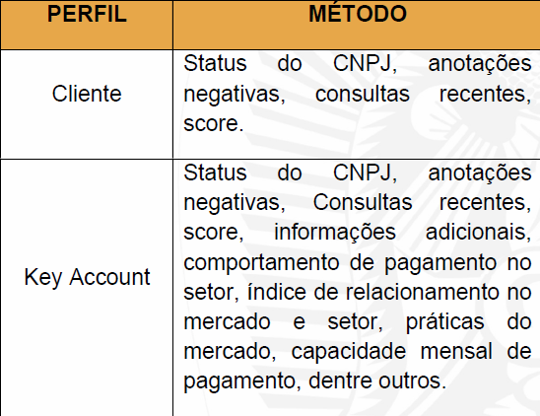

- LIMITE DE CRÉDITO

4.1. O valor de crédito será solicitado pelo setor comercial e liberado de acordo com
a capacidade de pagamento do cliente, identificada pela análise de crédito.

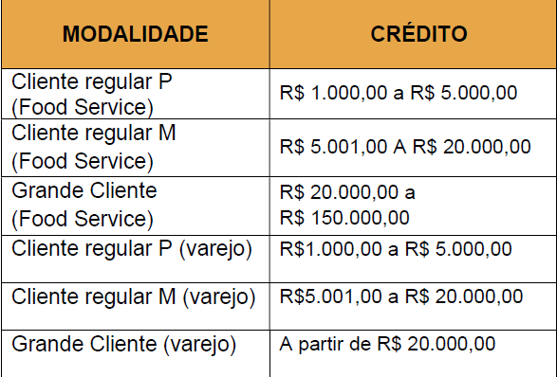

4.2. Os clientes poderão solicitar compras pontuais com um limite de crédito maior que o estabelecido. O Setor comercial, juntamente ao setor financeiro analisará cada caso.

4.3. O consultor deverá solicitar a reavaliação de crédito sempre que necessário, seja em razão do aumento do faturamento ou da ampliação do mix adquirido pelo cliente.

- PRAZOS E CARÊNCIA

5.1. Definido o prazo de pagamento, este poderá ser reavaliado de acordo com o
faturamento mensal do cliente.

5.2. Cabe ressaltar que a primeira compra dos clientes Food Service, independentemente do prazo disponibilizado, será à vista.

5.3. O cliente sem histórico de pagamentos no mercado (por exemplo, com menos de um ano de fundação) poderá receber um limite de crédito mínimo, suficiente para sua operação quinzenal, até que o histórico de relacionamento com a nossa empresa permita uma reavaliação.

5.4. Abaixo diretrizes de definições de prazo:

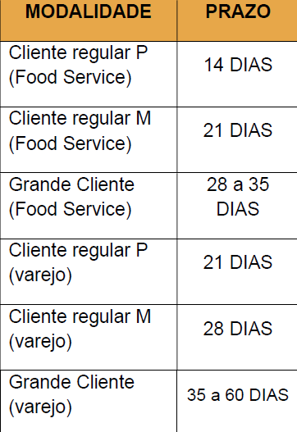

5.5. Caso um cliente não tenha um bom resultado na análise de risco de crédito, deverá ser ofertado ao cliente a opção de compra pelo cartão de crédito, tendo o adicional de 6% no valor total da Nota fiscal. O cliente poderá parcelar suas compras por cartão de crédito em até 2x, com acréscimo financeiro de 1,59% nas compras à vista (TN 31) e de 1,99 nas compras parceladas (TN 32).

5.6. Os clientes serão reavaliados a cada 6 meses, com o intuito de atualizar seu limite de crédito e prazo.

5.7. O cliente que atrasar seus boletos por mais de 15 dias, por três vezes seguidas
ou três vezes dentre o período de seis meses, ficará sujeito a perda do direito de compra a prazo.

5.8. Clientes que se encontram inadimplentes, poderão comprar com a forma de pagamento à Vista, se negociado e homologada, junto ao setor financeiro, a quitação e sua dívida.

5.9. Poderá ser oferecido ao cliente inadimplente, a opção de pagar sua dívida, parcelada no cartão de crédito, acrescida dos juros do cartão, de acordo com a quantidade de parcelas.

5.10. Os clientes em processo de pagamento de dívida só terão sua reavaliação de crédito e prazo após toda quitação da pendência.

- CONTRATOS

6.1. Os contratos pactuados com os clientes de varejo, contendo todas as informações comerciais, certas e ajustadas, deverão passar sob crivo de aprovação do setor Jurídico, com intuito de analisar coerência de texto e pelo setor financeiro, para verificação de conformidade dos requisitos acima informados.

- TAXAS

7.1. Fica sujeita a multas e juros por atraso de pagamento aos pedidos realizados.

7.1.1. MULTA – 2%

7.1.2. JUROS – 1% AO MÊS

- ACOMPANHAMENTO DE CRÉDITO

8.1. Após concedido o prazo e o crédito, os clientes terão acompanhamento constante nos primeiros meses de parceria, pelos representantes comercias e/ou agentes comerciais da Grupo Sequóia Brasil.

8.2. Estes terão a obrigação de acompanhar o desenvolvimento do crédito, a responsabilidade financeira e logística e poderão solicitar o acréscimo de limites de crédito e prazo de pagamento e diminuição ou remoção dos mesmos, de acordo com a evolução da relação comercial.

- PROCESSO DE COBRANÇA

9.1. O setor financeiro cobrará o cliente inadimplente, segundo uma régua de cobrança, através de e-mails, mensagens de WhatsApp, ligação telefônica e visita presencial (realizada pelo setor comercial), por dívidas até 60 dias. Após este prazo, cliente inadimplente será cobrado por empresa de cobrança contratada pela Grupo Sequóia Brasil.

9.2. Após 30 dias de inadimplência, o cliente poderá ser negativado junto aos órgãos
de análise de crédito e, após 90 dias de inadimplência, poderá ser protestado em cartório.

9.3. Dívidas acima de 120 dias serão cobradas judicialmente, por meio de empresa parceira especializada, após avaliação de nosso setor jurídico.

- HISTÓRICO DE REVISÕES

REVISÃO | DATA | ELABORAÇÃO | DESCRIÇÃO
01 | 23/05/2024 | Carlos Vitor Pereira Gomes | Padronização | criação
02 | 16/01/2026 | Neilo Pinto Carneiro | Atualização.
03 | 13/07/2026 | Carlos Vitor Pereira Gomes | Padronização

Elaborado por:

_______________________
Carlos Vitor Pereira Gomes

Aprovado por:

_______________________
Neilo Pinto Carneiro
Coordenador Administrativo

_______________________
Anderson Luiz Linhares Rebechi
Diretor Geral

